Отчёт по лабораторной работе №4

Простейший вариант

Тимур Ринатович Каримов

Содержание

# 1 Цель работы

Цель данной лабораторной работы заключается в изучении процесса компиляции и сборки программ, написанных на ассемблере NASM.

# 2 Задание

Здесь приводится описание задания в соответствии с рекомендациями методического пособия и выданным вариантом.

# 3 Теоретическое введение

Здесь описываются теоретические аспекты, связанные с выполнением работы.

Например, в табл. 1 приведено краткое описание стандартных каталогов Unix.

Таблица 1: Описание некоторых каталогов файловой системы GNU Linux

| Имя каталога | Описание каталога |
| --- | --- |
| / | Корневая директория, содержащая всю файловую |
| /bin | Основные системные утилиты, необходимые как в однопользовательском режиме, так и при обычной работе всем пользователям |
| /etc | Общесистемные конфигурационные файлы и файлы конфигурации установленных программ |
| /home | Содержит домашние директории пользователей, которые, в свою очередь, содержат персональные настройки и данные пользователя |
| /media | Точки монтирования для сменных носителей |
| /root | Домашняя директория пользователя root |
| /tmp | Временные файлы |
| /usr | Вторичная иерархия для данных пользователя |

Более подробно про Unix см. в [1–4].

# 4 Выполнение лабораторной работы

Напишем простую программу на ассемблере, которая выводит приветсвенное сообщение *Hello, World!*. Создадим каталог для работы с программам и перейдем в него.(рис 1)

Создание каталога и переход в него.

Рис. 1: Создание каталога и переход в него.

Далее создадим текстовый файл с названием *hello.asm* и откроем его с помощью текстового редактора gedit(рис 2)

Создание и открытие текстового файла hello.asm.

Рис. 2: Создание и открытие текстового файла hello.asm.

Скомпилируем текст программы *Hello, World!*. Затем посмотрим преобразовал ли транслятор текст программы из файла hello.asm в объектный код, который запишется в файл hello.o с помощью команды ls.(рис. 3)

Компиляция текста программы и проверка выполенния команды

Рис. 3: Компиляция текста программы и проверка выполенния команды

Скомпилируем файл hello.asm, создавая объектный файл obj.o в формате ELF, генерируя отладочную информацию и записывая список ассемблирования в файл list.lst.(рис. 4)

Выполнение полного варианта командной строки nasm.

Рис. 4: Выполнение полного варианта командной строки nasm.

Передадим объектный файл на обработку компоновщику, чтобы получить исполняемую программу. Сделаем так же исполняемый файл и объектный файл с названиями obj.o и main соответственно.(рис. 5)

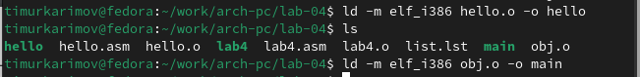

Рис. 5: Передача объектного файла на обработку компоновщику.

Наконец, запустим исполняемый файл.(рис. 6)

Запуск программы

Рис. 6: Запуск программы

**Приступим к выполнению самостоятельной работы**

Создадим копию файла hello.asm с именем lab4.asm в каталоге ~/work/arch-pc/lab04. (рис. 7)

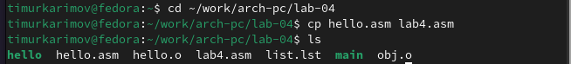

Рис. 7: Создание копии файла и переход в него

Отредактурем с помощью gedit, чтобы вместо *Hello, World!* на экран выводилась моя фамилия с именем. Оттранслируем полученный текст программы lab4.asm в объектный файл.(рис. 8)

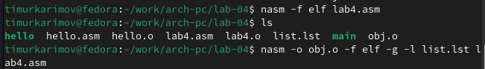

Рис. 8: Компиляция текста программы и проверка выполнения команды.

Выполним компоновку объектного файла и запустим получившийся исполняемый файл.(рис. 9)

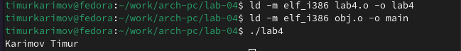

Рис. 9: Передача объектного файла на обработку компоновщик и запуск программы.

Скопируем файлы hello.asm и lab4.asm по ветке ~/work/study/2024-2025/“Архитектура компьютера”/arch-pc/labs/lab04/.(рис. 10)

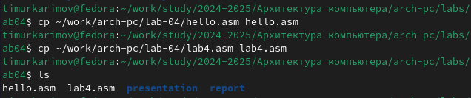

Рис. 10: Копирование файлов в локальный репозиторий.

Загрузка файлов на GitHub.(рис. 11)(рис. 12)

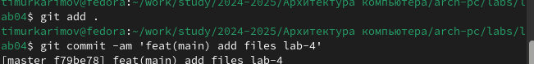

Рис. 11: Загрузка файлов на GitHub-1

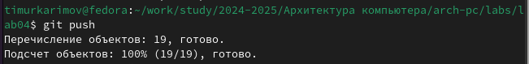

Рис. 12: Загрузка файлов на GitHub-2

# 5 Выводы

В ходе лабораторной работы №4, посвященной созданию и обработке программ на языке ассемблера NASM, была успешно освоена процедура компиляции и сборки ассемблерных программ. Мы изучили ключевые этапы, включая написание исходного кода, его компиляцию с помощью *NASM* и линковку для получения исполняемого файла.

# Список литературы

1. Таненбаум Э., Бос Х. Современные операционные системы. 4-е изд. СПб.: Питер, 2015. 1120 с.

2. Robbins A. Bash Pocket Reference. O’Reilly Media, 2016. 156 с.

3. Zarrelli G. Mastering Bash. Packt Publishing, 2017. 502 с.

4. Newham C. [Learning the bash Shell: Unix Shell Programming](http://www.amazon.com/Learning-bash-Shell-Programming-Nutshell/dp/0596009658). O’Reilly Media, 2005. 354 с.